*Scalpel：使用串行程序分析诊断分布式路由配置*

作品简介

1. 需求与背景

随着大规模计算机网络的不断发展，以及网络设备的多样化与配置的复杂化，网络行为越来越难以推导或预测，从而导致网络故障的发生频率越来越高，排除错误难度与越来越大。近年来，由于网络设备错误配置导致服务中断从而带来巨大损失的报道屡见不鲜。因此为网络设备设计快速、高效的故障排除技术，不仅是计算机网络领域亟需解决的重要问题，也对我国加快新基建，解决计算机网络领域的卡脖子问题，掌握该领域核心技术，具有重要的战略意义。

面对大规模复杂网络中的错误，使用传统的网络故障诊断工具（如ping，traceroute等）进行诊断需要大量的重复试错与经验推导，效率低下。现有的网络配置验证工作虽然在实验和工业场景下都取得了不错的效果，但其对于配置文件的正确性只能给出是或否的结论。对于错误配置文件，仍需要网络管理者手动检查并修复。当然，现阶段也有一些工作开始探讨如何实现自动化网络诊断和修复。然而，这些解决方案或侧重于诊断，或侧重于修复，都存在不同的局限性。在这样的背景下，我们急需一个适用于传统分布式网络的轻量级的、操作友好的网络配置诊断与修复工具，从而提高网络的可靠性。

1. 设计思路与解决方案

Scalpel设计的核心思路是：通过捕获分布式路由计算之间的因果关系，并将其转换为一个单一的串行执行序列，从而使用顺序程序分析实现有效的配置错误诊断和修复。

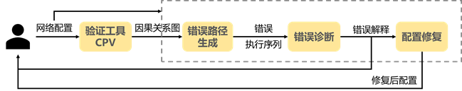

图1：Scalpel系统工作流程图

Scalpel系统工作流程如图1所示，整体包含错误路径生成，错误诊断、配置修复三个模块。Scalpel利用基于仿真技术的配置验证工具输出路由计算间因果关系，并在此基础上，实现配置错误的自动诊断和修复。具体设计方案如下：

1. 生成因果关系图

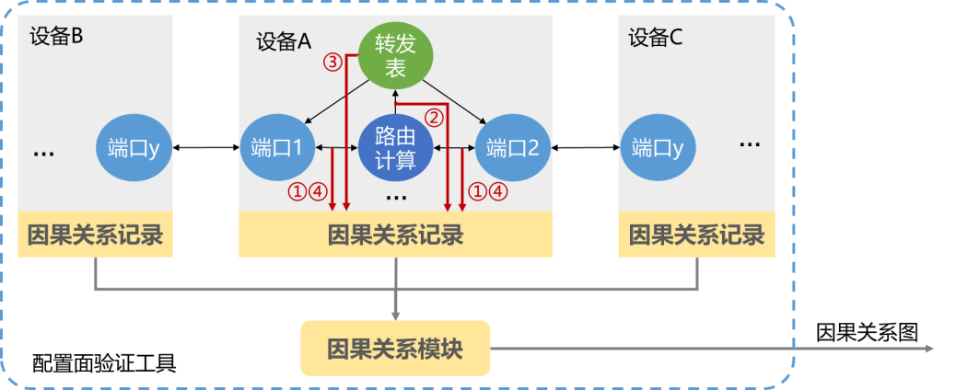

图2：Scalpel因果关系模块

如图2所示，我们通过修改仿真工具（例如Batfish）仿真主循环代码，记录相关信息，捕获不同设备路由计算过程中的因果关系；根据路由的收发行为，因果关系子图以事件或行为作为关键字进行结合获得整个网络针对特定前缀的因果关系图。其中每个网络流的计算都是一个有向无环图，表示分布式路由过程的依赖关系。图中的顶点表示单个网络节点的路由计算，有向边表示不同路由计算之间的因果关系。

1. 分布式路由计算转化为串行程序

由等价性原理可知，任何满足路由计算因果关系图的串行计算路径，其最终状态与分布式路由计算生成的最终状态相等，所以只要捕获路由计算的因果关系图，即可生成一条满足该图拓扑序的线性串行计算路径。

1. 错误诊断

如图3所示，Scalpel错误诊断模块的总体思路为：将串行程序计算路径编码成SMT公式，使用Z3求解器计算其MUC(最小不可满足核，Minimal Unsatisfiable Core)，得到最小错误语句集合。接着通过差值算法计算错误语句对应的EI（错误不变量，Error Invariants）生成错误解释，方便网络管理者理解配置出错的原因，并根据错误类型和关键词映射精确定位配置行错误。

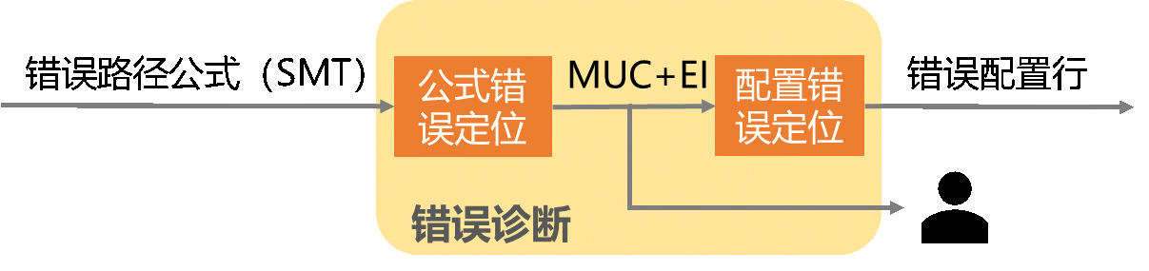

图3：Scalpel错误诊断模块

1. 配置文件最小化修复（模板修复）

Scalpel配置修复模块的结构如图4所示，使用基于模板的配置综合技术，根据诊断结果找到错误语句中来自配置的常量，将其配置值设成符号变量（未知值），然后使用SMT求解器求解满足要求的赋值，得到修复后的配置。

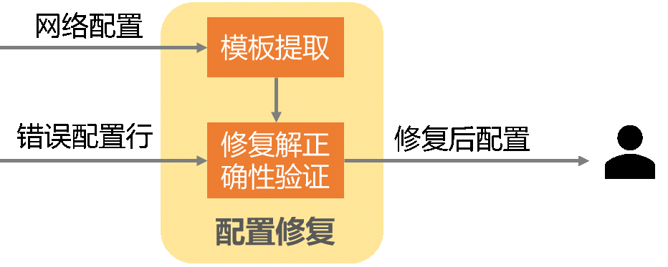

图4：Scalpel配置修复模块

1. 成果描述

我们最终实现了网络错误配置自动化诊断和修复的系统Scalpel。在不同网络规模的网络拓扑下，我们对Scalpel进行了端到端诊断修复配置和配置修改的修复性能评估。结果显示Scalpel 100%修复了错误的配置，记录因果关系、诊断和修复错误配置的总时间均在6分钟以内，对不同规模网络修复后配置的变更行也均小于0.77%。

总结来说，Scalpel在实际应用中能够表现良好：能在数秒或数分钟内完成构型诊断且具有较高的准确率；对于单协议场景（例如：BGP、OSPF）以及多协议融合场景的典型错误都能实现正确诊断；向网络管理员提供具有较强解释性的错误原因，并提供对应的修复指导；修复后的网络满足预设的网络要求，且不会在修复的过程中引发其他错误。

1. 创新与特色

Scalpel系统的创新点主要体现为：

1. Scalpel将分布式路由协议的错误定位与修复问题转化为集中式串行程序的错误定位和修复问题。

Scalpel通过形式化方法实现对分布式路由配置的有效诊断和修复；将配置出错的位置以及导致网络错误的诊断结论集成到修复过程中，填补了当前自动网络配置管理全周期的空白。

2. Scalpel设计了可靠、最小化故障定位与解释算法和最小化修复求解器。

配置错误通常只是配置文件中很小的一部分，Scalpel设计了可靠的最小化故障定位和解释算法，通过数据流的程序分析技术来对程序进行切片从而定位错误，实现在海量的配置文件中快速准确地定位配置中的错误行。

对于相同的网络预设要求，通常都有多种配置方法可以实现。Scalpel设计了基于模板的最小化修复求解器，尽可能少的改动现有配置，实现正确修复。

3. Scalpel除支持单协议场景外还支持多协议融合场景的典型错误。

Scalpel利用模块化的思想解决多协议融合场景中协议间依赖（例如：不同网络协议间的路由重分发）和协议内依赖（例如：不同设备间通过运行同一种协议来协同计算转发路径）的问题，一定程度上克服了现有工具适用范围窄的局限。

4. Scalpel具有很好的扩展性且使用门槛较低。

Scalpel可作为网络验证工具（例如：Batfish）的插件使用，即插即用，极大地降低了其使用门槛，在一定程度上克服了现有工具使用难度高的缺点。

1. 已有知识产权成果

该项目相关论文已被CCF C类国际会议APNet 2023录用。

1. 应用价值或产业化前景

1. Scalpel系统的实现，充分考虑了工业生产场景中的典型错误，并进行了针对性的优化，具有较强的产业使用价值。为保证工业生产环境中网络的可靠性、减轻网络管理者的工作压力和应对故障的快速修复提供了强有力的支撑。

2. Scalpel具有模块化的特点，操作人员可以按照自己的需求选择性调用，运行方便。与此同时，Scalpel具有错误定位精确度高、解释性强、修改范围小等优势且兼容性较强，能够灵活地与不同公司的验证工具相结合，市场潜力大。

1. 团队简介

本项目由厦门大学信息学院向乔教授指导，厦门大学系统与网络课题组（SNGroup）成员完成。

指导老师：向乔（厦门大学信息学院教授）

队长：杨茹岚（厦门大学信息学院，博士生一年级学生）

队员：邵涵洋（厦门大学信息学院，研究生二年级学生）

韩藁（厦门大学信息学院，研究生一年级学生）

王子怡（厦门大学信息学院，研究生一年级学生）

声 明

本作品团队 □有 / □没有 成果向企业转移或进行创业的意向，并 □愿意 /□不愿意 由“中国高校计算机大赛-网络技术挑战赛”组织委员会提供牵线搭桥的机会。

本作品团队同意授权“中国高校计算机大赛-网络技术挑战赛”组织委员会使用本文档中的内容制作宣传资料！

指导教师签字:

学生代表签字:

*注：1. 全文篇幅以两至三页为宜，建议含部分重要图片；*

*2. 各节标题文字可适当修改，但不要修改格式；*

*3. 正文内容已经统一为相同的格式（样式：正文内容），也建议不要修改；*

*4. 授权声明部分请认真考虑勾选并签字，不要删除！*